Projet application « Gestion des adhérents »

Cahier des charges

Sommaire

1. Cadre du projet
   1. Résumé du projet
   2. Contexte de l’entité
   3. Enjeux et objectifs
2. Conception graphique
   1. Résumé de la conception
3. Spécification fonctionnelle
   1. Périmètre fonctionnel
   2. Arborescences
   3. Aperçu des contenus
4. Spécification technique
   1. Choix de la technologie
   2. Accessibilité
   3. Sécurité

## Cadre du projet

## Résumé du projet

La maison des Ligues a demandé à l’ESN AptusInfo de créer un nouveau logiciel pour la gestion de ses adhérents. la Maison des ligues (M2L) à exprimer les besoins suivants :

* Lister ces adhérents
* Ajouter des adhérents
* Supprimer des adhérents

Le logiciel doit permettre la gestion des adhérents. On pourra créer un nouvel adhérent, les gérant de club pourrons rechercher et lister un adhérent particulier de leur club, modifier les données d’un adhérent existant, supprimer un adhérent.

## Contexte de l’entité

La Maison des Ligues de Lorraine (M2L) a pour mission de fournir des espaces et des services aux différentes ligues sportives régionales et à d’autres structures hébergées. La M2L est une structure financée par le Conseil Régional de Lorraine dont l'administration est déléguée au Comité Régional Olympique et Sportif de Lorraine (CROSL).

La Maison des Ligues veut proposer un ensemble de logiciels à tous les clubs sportifs de la région Lorraine pour améliorer leur gestion au quotidien. Elle a reçu une demande des clubs, les clubs ont besoin d’un logiciel pour gérer leurs adhérents. La Maison des Ligues a décidé de développer un logiciel de gestion des adhérents pour les clubs de tir à l’arc. Elle souhaite le proposer ce logiciel à tous les clubs de la région.

## Enjeux et objectifs

L’objectif de ce projet est de fournir à la maison des ligues un outils de gestion des adhérents pour chaque club.

Le logiciel doit être facilement utilisable même par des personnes qui n’ont aucune connaissance en informatique.

Il doit être ergonomique.

Tous les menus et les textes affichés à l’écran doivent être en français.

La gestion des accès sera effectuée par le système de gestions par identifiant tous les membres n’auront pas d’identifiant de connexion, seul les gérant de chaque club plus un super utilisateur posséderont un identifiant de connexion.

## Conception graphique

## Résumé de la conception

La conception graphique est basique, puisque nous utilisons un Windows form comme base d’interface. Aucune surcouche graphique n’est prévue à ce jour.

1. **Spécification fonctionnelle**
   1. **Périmètre fonctionnel**

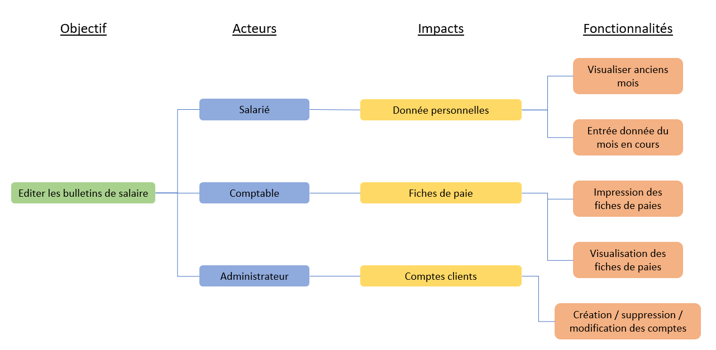

* 1. **Arborescences**

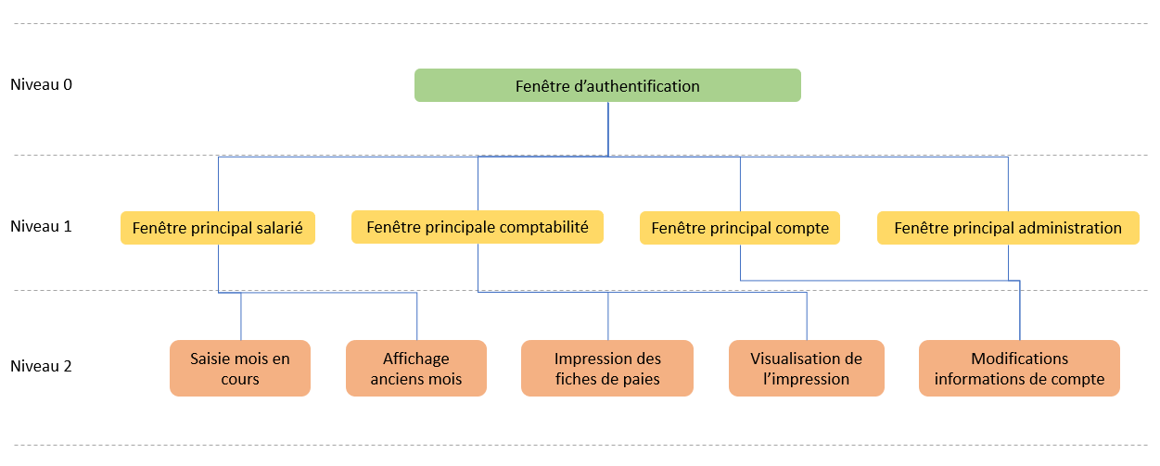

* 1. **Aperçu des contenus**

⚠️ Les écrans suivants sont des aperçus basse fidélité du logiciel dans sa version desktop. Elles sont donc volontairement dénuées de toute forme de graphisme.   
Ces aperçus servent donc à lister et placer les éléments sur les différentes fenêtres du logiciel plus qu’à donner une idée de son esthétique.

Ces aperçus sont disponibles en annexe dans le PowerPoint : Zoning.pptx.

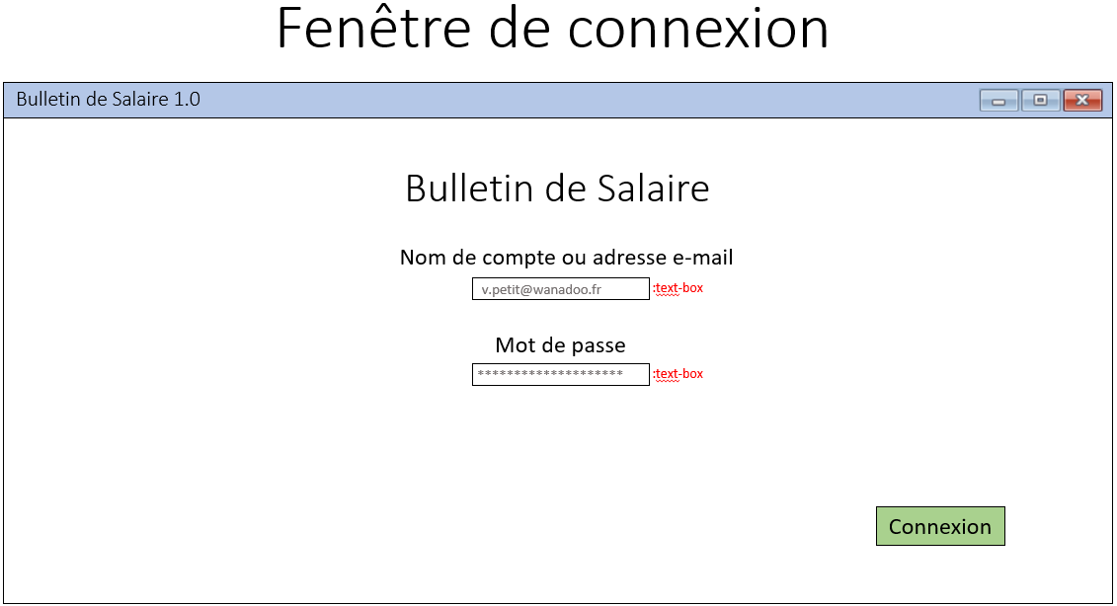

Les 3 fenêtre principale tiennent sur un classeur a volet. L’encadré rouge en haut a gauche signifie l’onglet en cours.

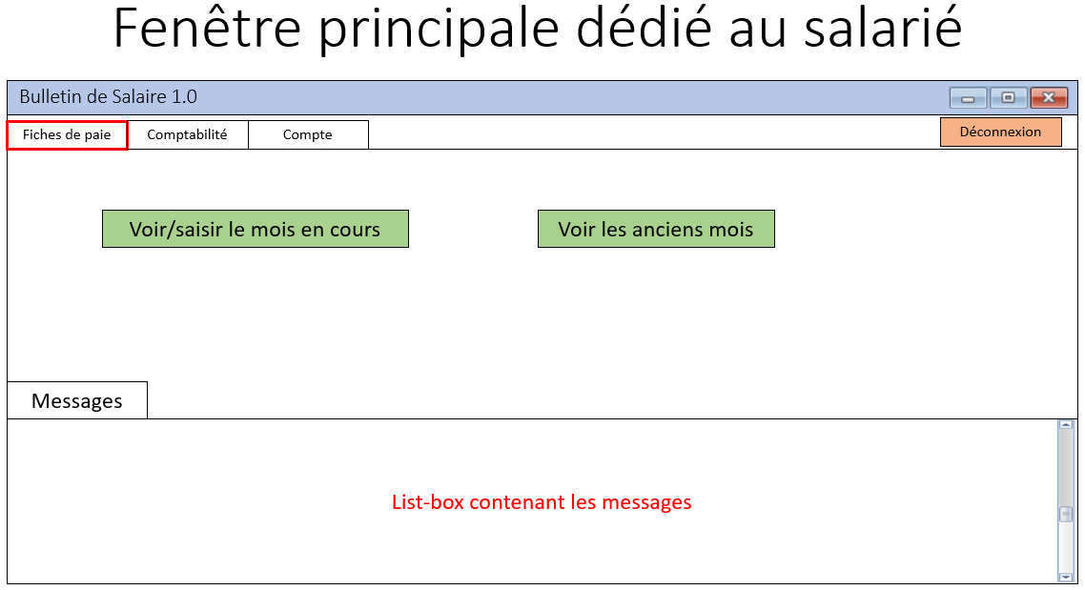

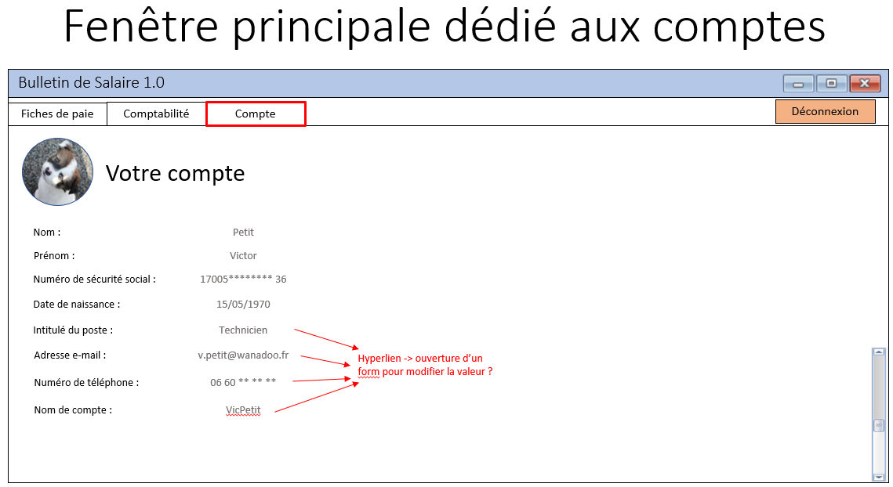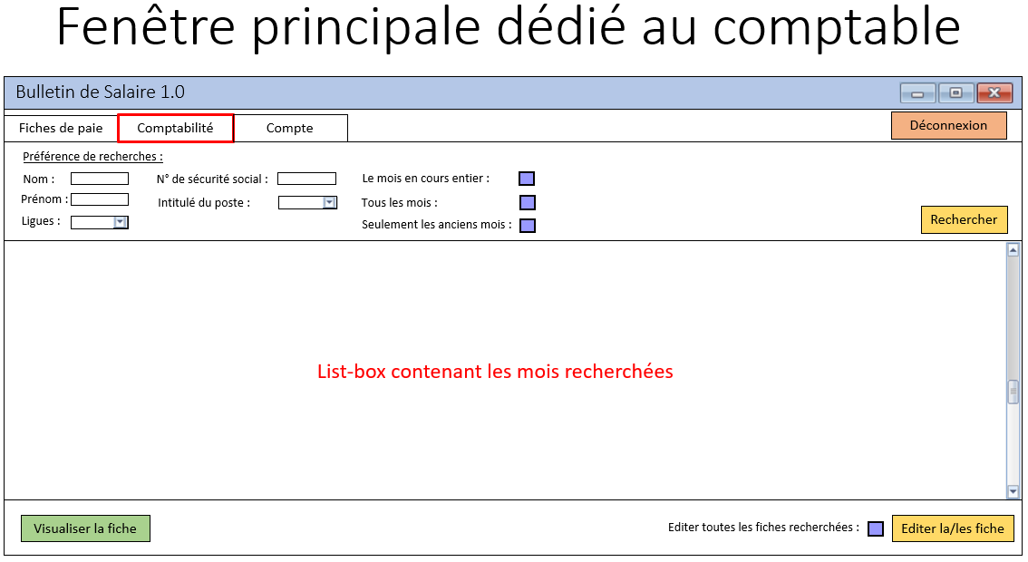

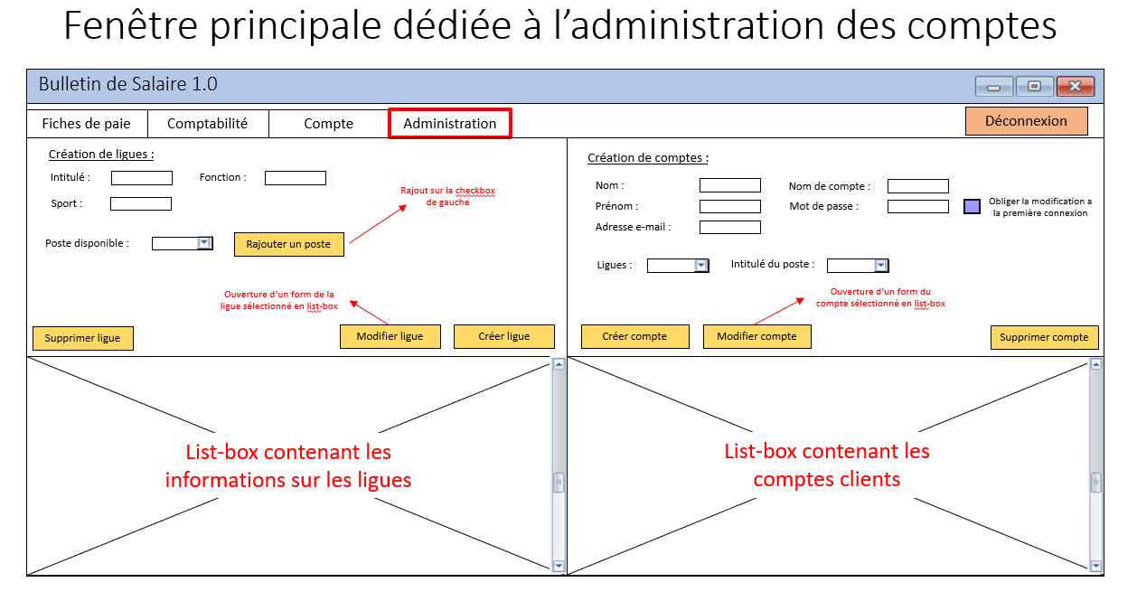

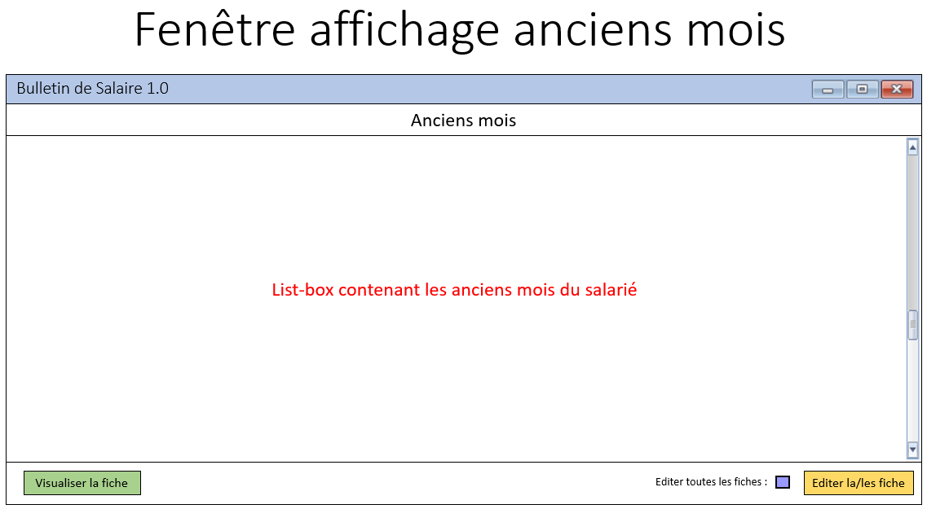

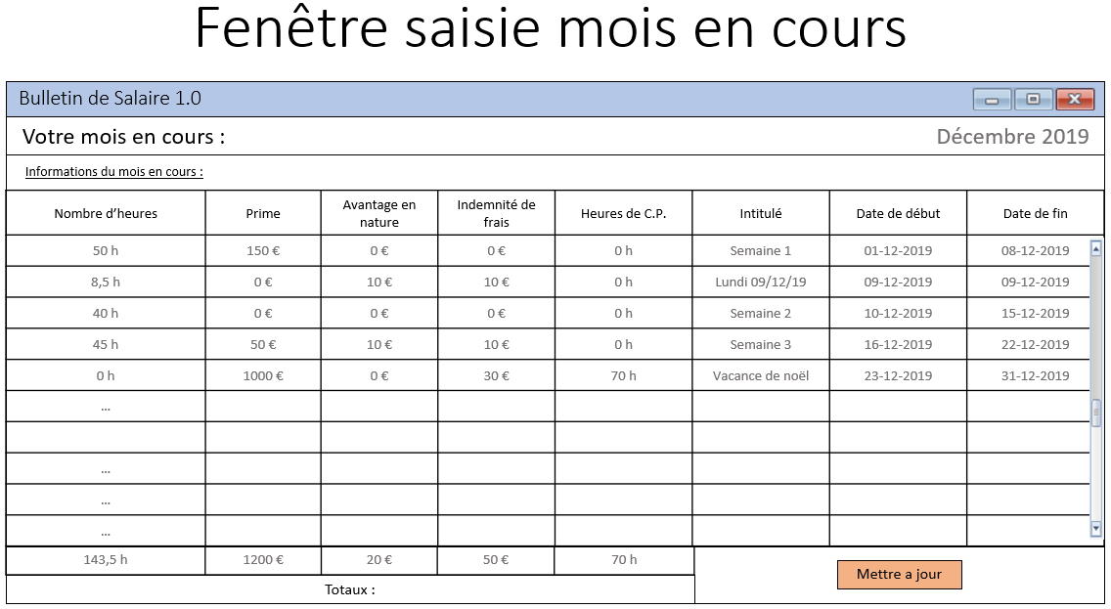

1. **Spécification technique**
   1. **Choix de la technologie**

|  |  |  |
| --- | --- | --- |
| **Besoins** | **Contraintes** | **Solution** |
| Gestion des adhérents  Gestion automatique de la base de données en interne | Sécuritaire  Un gérant de club devra pouvoir voir la totalité de ces adhérents et seulement ces adhérents | Il conviendra de créer la solution logicielle en interne, sans avoir recours un CMS |

En fonction des critères présentés, il a été convenu de développer l’application pour une utilisation interne, sans aide extérieur comme un CMS. L’application sera développée en Windows Form dans le langage C#. La base de données quant à elle sera modélisé sous Microsoft sql serveur studio management (SSMS).

* 1. **Accessibilité**

Le logiciel devra être déployés sur des postes de type Windows 7 – Windows 10, il devra être disponible pour tous les usagers qui ont en charge la gestion de club. La base de données quand elle sera hébergée sur un serveur Wamp déjà présents sur place avec PHPMyAdmin.

* 1. **Sécurité**

Le logiciel sera accessible via 2 niveaux de droits distincts :

* Le compte « Manager » :
  + Accède à l’information de tous les adhérents inscrit à son club
* Le compte « Admin » :
  + Accède à l’entièreté de l’application